BÁO CÁO THU HOẠCH (SUBMISSION REPORT)
MÔN HỌC: CMU-CS 445 SYSTEM INTEGRATION PRACTICES

A. THÔNG TIN SINH VIÊN
Hạng mục | Thông tin chi tiết
Họ và Tên | Lê Ngọc Sơn
Mã Sinh viên (MSSV) | 29211153774
Lớp sinh hoạt | TPM10
Tên Bài Lab | LAB 1: THE CONTAINER - CHUẨN HÓA MÔI TRƯỜNG
Ngày thực hiện | 13/01/2026

B. NỘI DUNG BÁO CÁO

PHẦN 1: MINH CHỨNG THỰC HÀNH (EVIDENCE OF WORK)
Yêu cầu: Chụp ảnh màn hình toàn bộ (Full screen) có hiển thị Ngày/Giờ hệ thống hoặc Tên User máy tính để xác thực chính chủ.
1. Minh chứng Build Image thành công (Task 3):
Dán ảnh màn hình Terminal sau khi chạy lệnh docker build. Ảnh phải hiện rõ dòng thông báo "Successfully tagged lab1-integration-image".
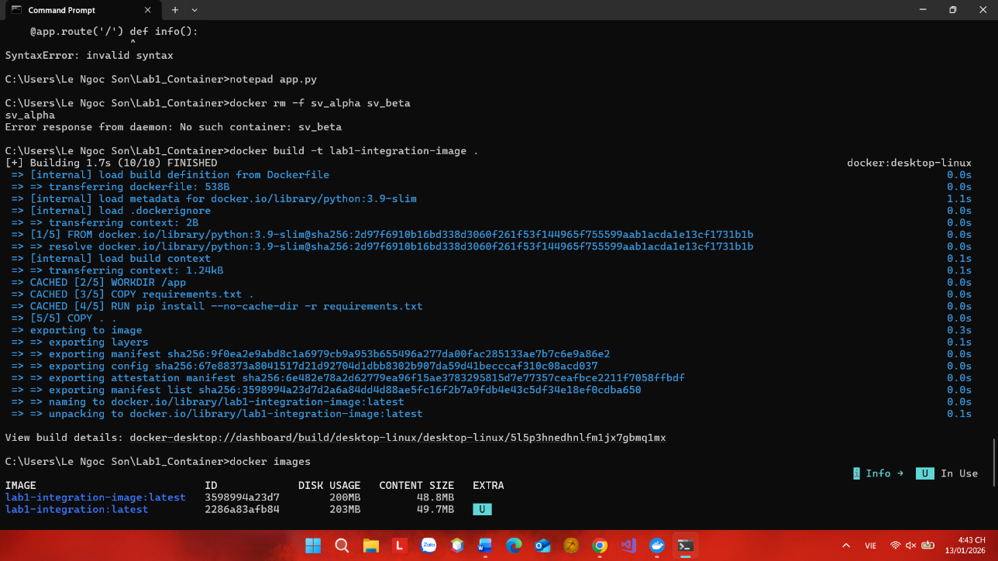
2. Minh chứng chạy đa môi trường (Task 4):
Yêu cầu: Chụp ảnh trình duyệt hiển thị kết quả JSON.
- Môi trường Alpha (Port 5001):
Dán ảnh kết quả truy cập localhost:5001 (Trường environment_config phải là "ALPHA SERVER").
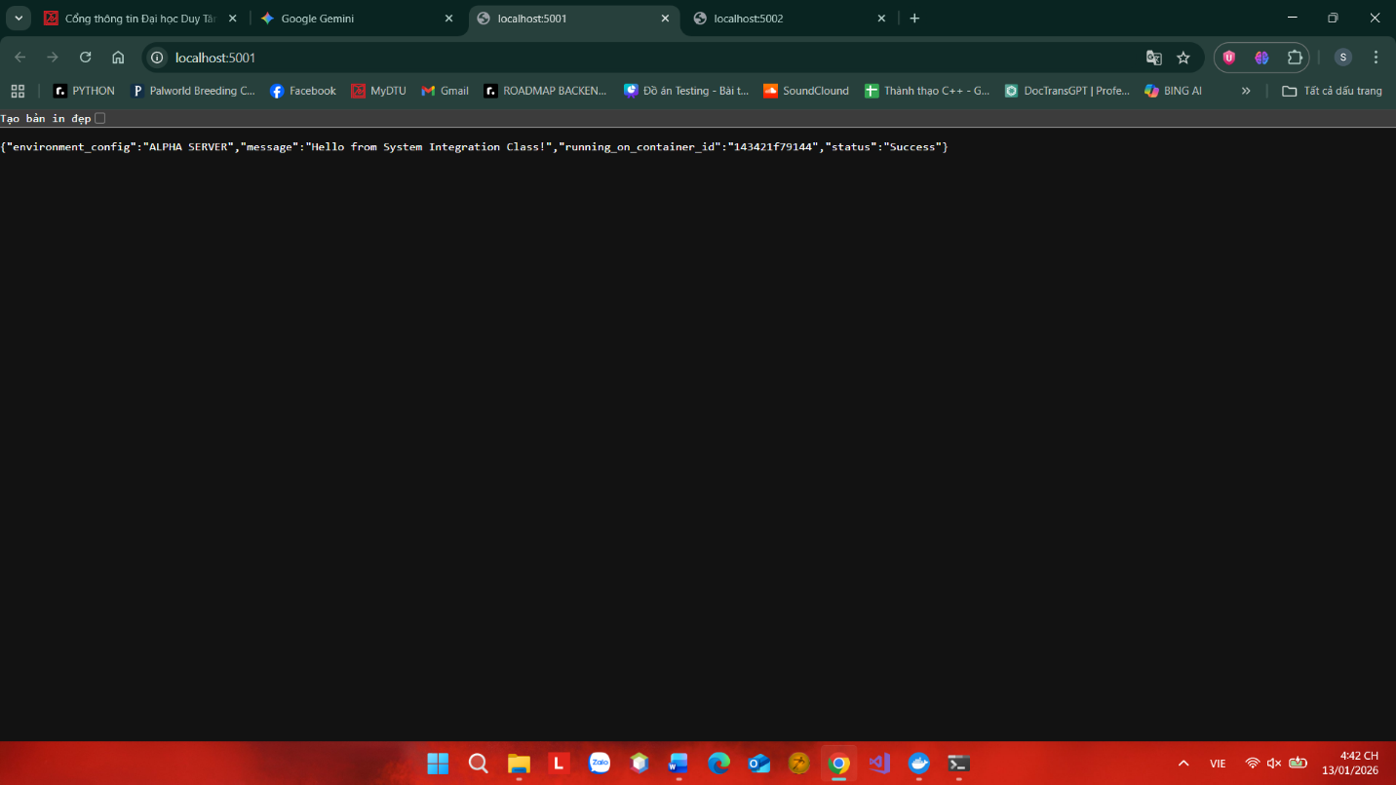
- Môi trường Beta (Port 5002):
Dán ảnh kết quả truy cập localhost:5002 (Trường environment_config phải là "BETA SERVER").
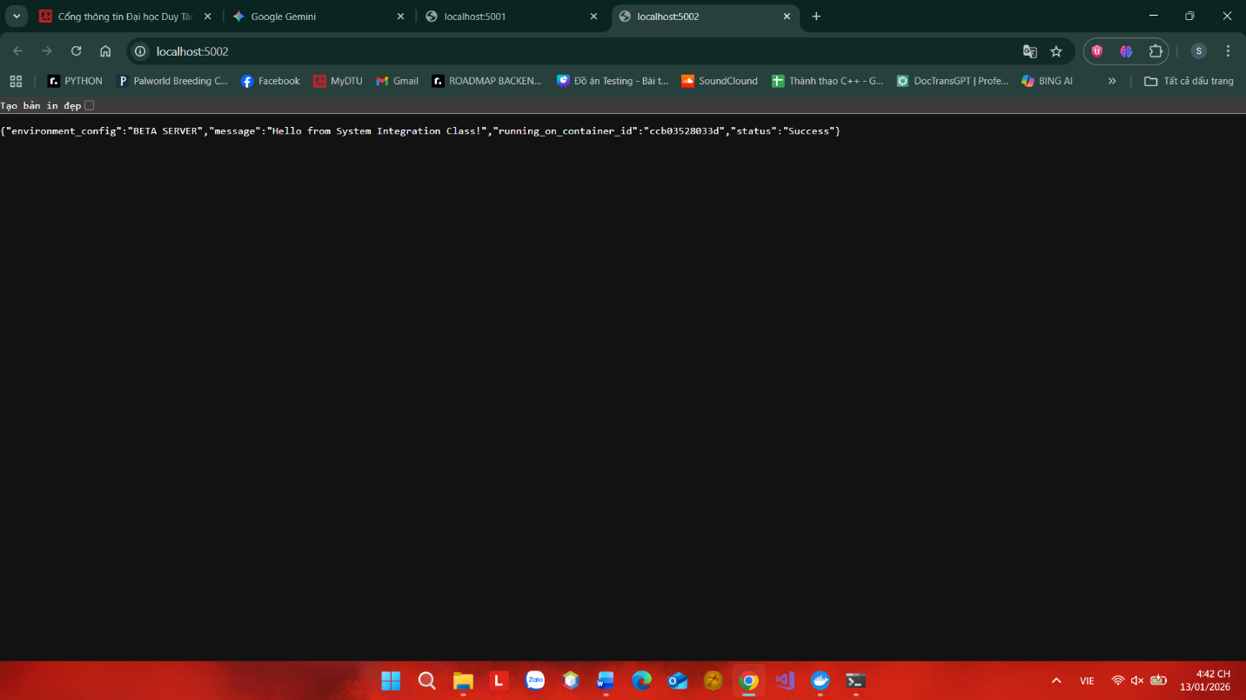

PHẦN 2: GIẢI THÍCH CƠ CHẾ (MECHANISM EXPLANATION)
Yêu cầu: Giải thích ngắn gọn ý nghĩa các dòng lệnh trong file Dockerfile mà bạn đã viết.

Dòng lệnh (Code) | Giải thích ý nghĩa (Tại sao cần dòng này?)
FROM python:3.9-slim | Dòng này chọn hệ điều hành Linux siêu nhẹ đã cài sẵn Python 3.9. Bản "slim" giúp kích thước file Docker nhẹ hơn, tiết kiệm bộ nhớ.
WORKDIR /app | Mọi lệnh tiếp theo (như COPY, RUN, CMD) sẽ được thực thi bên trong thư mục này. Nếu thư mục /app chưa tồn tại, Docker sẽ tự tạo
COPY requirements.txt . | Cần file này để biết ứng dụng cần cài những thư viện nào (như Flask, Pandas, v.v.) trước khi cài đặt chúng ở bước sau.
RUN pip install ... | Để ứng dụng của bạn có đủ "đồ chơi" để chạy.  - --no-cache-dir: Giúp xóa các file tạm sau khi cài xong, làm cho Docker Image nhẹ nhất có thể.
COPY . . | Sau khi đã cài xong thư viện ở bước 4, bước này mới đưa mã nguồn (file app.py và các file khác) vào để sẵn sàng chạy.
CMD ["python", "app.py"] | Đây là điểm bắt đầu của ứng dụng. Nó ra lệnh cho container: "Khi khởi động xong, hãy chạy lệnh python app.py ngay lập tức".

PHẦN 3: LIÊN HỆ LÝ THUYẾT (THEORY CONNECTION)
Yêu cầu: Dựa vào kiến thức Lecture 1 (Introduction & Heuristics) để trả lời.
Câu 1 (Về Complexity): Trong bài giảng, Giảng viên nói "Integration is hard because of dependencies" (Tích hợp khó vì sự phụ thuộc). Trong bài Lab này, công nghệ Container đã giải quyết vấn đề "Dependency Hell" (Xung đột thư viện) như thế nào?
- Container giải quyết "Dependency Hell" bằng cơ chế Đóng gói (Encapsulation). Nó gom toàn bộ mã nguồn, thư viện (với phiên bản cụ thể) và môi trường thực thi vào một đơn vị độc lập. Điều này giúp loại bỏ sự xung đột vì mỗi ứng dụng chạy trong một không gian riêng, không dùng chung thư viện với hệ điều hành máy chủ hay các ứng dụng khác.
Câu 2 (Về Independence): Khi bạn tắt hoặc xóa container sv_alpha, container sv_beta có bị ảnh hưởng không? Điều này thể hiện nguyên tắc thiết kế nào trong Tích hợp Hệ thống?
- Container sv_beta không bị ảnh hưởng. Điều này thể hiện nguyên tắc thiết kế Ghép nối lỏng lẻo (Loose Coupling) và Sự cách ly (Isolation)
Câu 3 (Về Interface): Tại sao trong file app.py, chúng ta bắt buộc phải cấu hình host='0.0.0.0'? Nếu để mặc định là 127.0.0.1 (localhost) thì điều gì sẽ xảy ra khi truy cập từ máy thật (Host Machine)?
- Cấu hình này cho phép ứng dụng lắng nghe (listen) trên tất cả các địa chỉ IP của container, giúp Docker có thể chuyển tiếp (forward) các yêu cầu từ máy thật vào trong container.
- Nếu để 127.0.0.1: Ứng dụng chỉ chấp nhận kết nối từ chính bên trong container đó. Máy thật (Host Machine) sẽ không thể truy cập được ứng dụng vì cổng đó bị khóa chặt trong phạm vi nội bộ của container.
Câu 4 (Về Abstraction): Máy tính thật của bạn đang chạy Windows/MacOS. Tại sao dòng lệnh FROM python:3.9-slim (vốn dựa trên Linux Debian) vẫn chạy được trên máy bạn?

- Điều này khả thi nhờ lớp Trừu tượng hóa (Abstraction) của Docker Engine (thường thông qua WSL2 trên Windows hoặc một máy ảo Linux nhẹ trên MacOS). Docker tạo ra một môi trường ảo hóa ở mức hệ điều hành (OS-level virtualization), cung cấp nhân Linux cần thiết để chạy các Image dựa trên Linux mà không cần quan tâm đến hệ điều hành thực tế bên dưới là gì.

PHẦN 4: BÁO CÁO THỬ THÁCH (CHALLENGE REPORT)
Dành cho mục E trong hướng dẫn Lab.
1. Hiện tượng quan sát:
Khi bạn sửa code trong app.py thành "Version 2.0" và Refresh trình duyệt (F5) ngay lập tức, nội dung trên web có thay đổi không? Tại sao? (Gợi ý: Tính chất Immutability).
- Kết quả: Nội dung trên trình duyệt KHÔNG thay đổi (vẫn hiển thị nội dung cũ).
- Tại sao? (Tính chất Immutability): * Do Docker Image có tính Bất biến (Immutability). Khi một Container đã khởi chạy, nó hoạt động dựa trên "ảnh chụp" (snapshot) của mã nguồn tại thời điểm Build.
- Mọi thay đổi trên file app.py ở máy host sẽ không tự động cập nhật vào bên trong Container đang chạy.
2. Giải pháp:
Bạn đã dùng những câu lệnh nào để cập nhật nội dung mới lên Container?
Lệnh 1: docker stop container && docker rm container để dừng và xóa container.
Lệnh 2: docker build -t để build image mới.
Lệnh 3: docker run -d -p chạy container mới
3. Kết quả:
Dán ảnh màn hình trình duyệt hiển thị dòng chữ "Version 2.0 Updated".
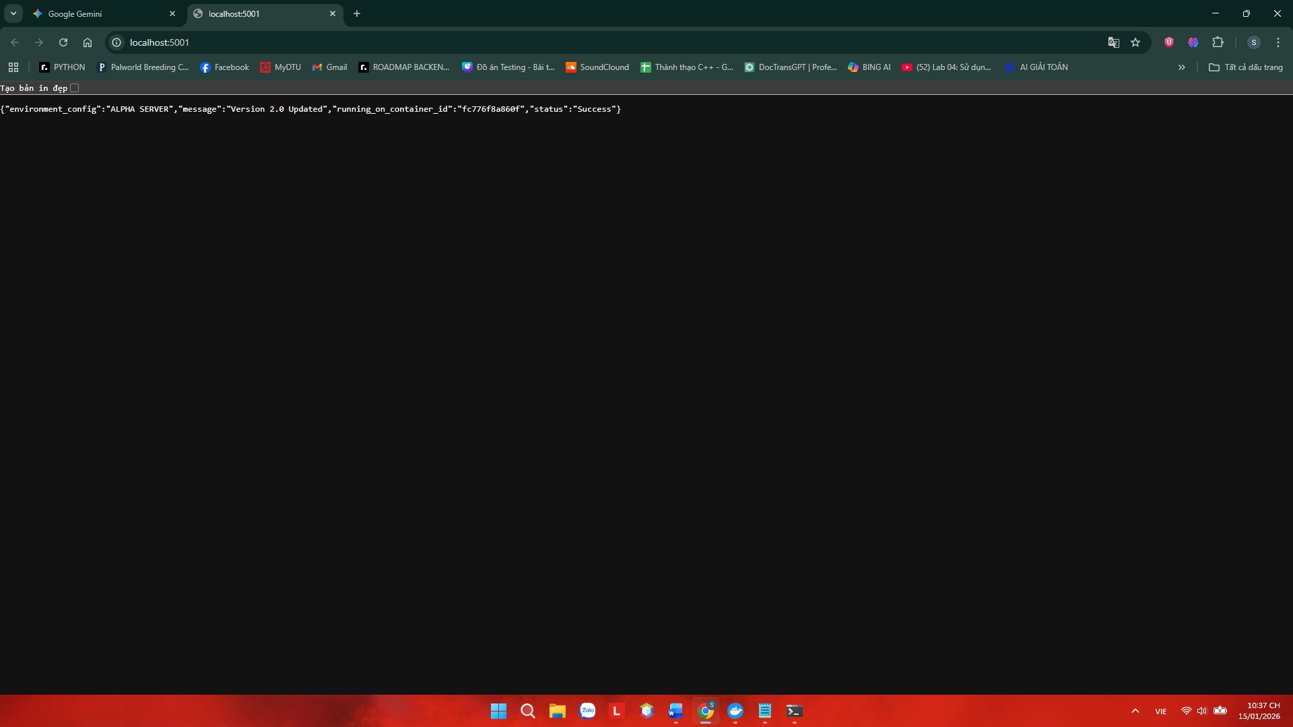

PHẦN 5: TỰ ĐÁNH GIÁ (SELF-REFLECTION)
- Mức độ hoàn thành: [ 100% / 100% ]
- Thời gian thực hiện: [ 180 phút ]
- Khó khăn gặp phải (nếu có):
Chưa quen thao tác các lệnh khi chạy Docker trên cmd
Chưa biết các câu lệnh của Docker
- Bài học rút ra:
- Hiểu cơ chế Isolation trong Docker
- Hiểu được tính chất Immutability (Bất biến) của Image trong Docker.
- Thành thạo các lệnh: docker build, docker run, docker ps.

